# 9 Membuat Character Animation

|  |  |  |
| --- | --- | --- |
| NIM | : | 2118010 |
| Nama | : | Aria Pramudia Eka Sakti |
| Kelas | : | B |
| Asisten Lab | : | NAUFAL DHIAURRAFIF (2218059) |

## Tugas 1 : Membuat Character Movement

1. Buka Project sebelumnya.

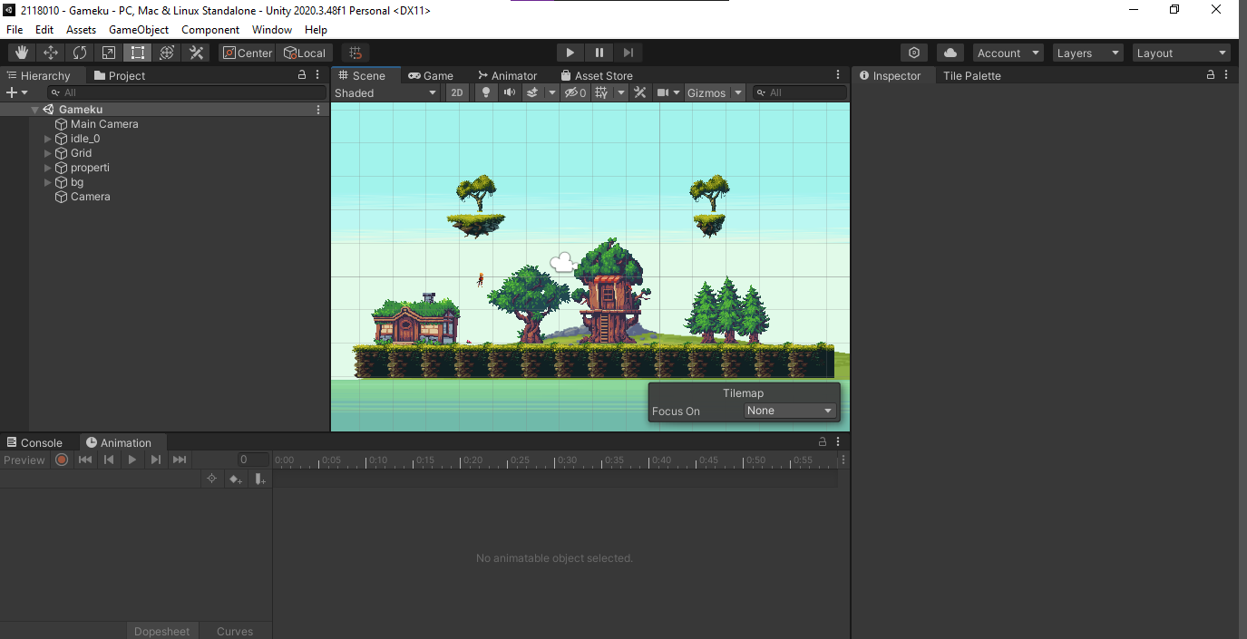

1. Pada karakter klik *inspector* kemudian pilih *Add Component Animator.*

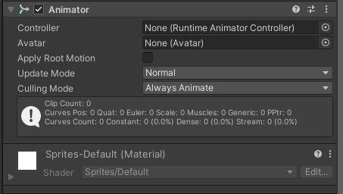

1. Pada folder praktikum, buat folder animator, kemudian klik kanak buat Animator Controller, dengan nama *Player*.

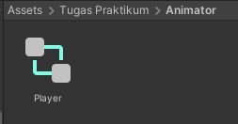

1. Klik player pada Hierarchy, kemudian cari Component Animator, pada setting Controller ubah menjadi Player.

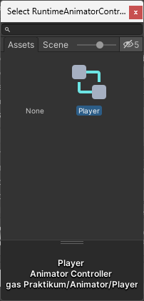

1. Tambahkan menu panel Animation di menu Window, pilih Animation > Animation atau tekan Shorcut CTRL + 6. Akan muncul menu panel baru, geser panel tersebut dibawah sendiri seperti gambar dibawah ini, Split Panel Project dan Animation.

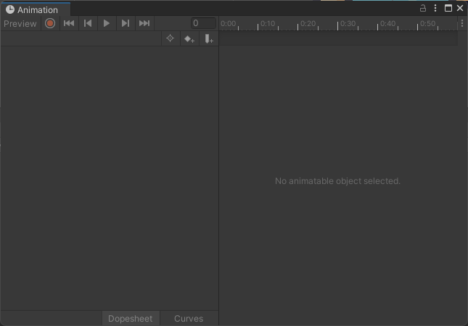

1. Tambahkan menu panel Animator

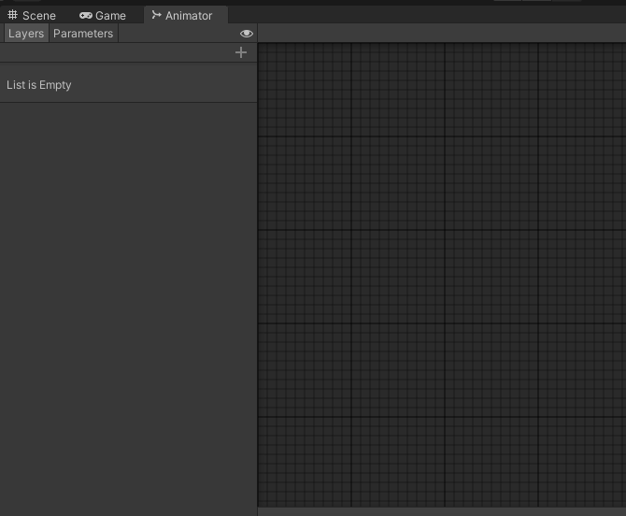

1. Untuk membuat animasi klik player_idle_0 pada Hierarchy, kemudian ke menu panel Animation, pilih Create. Simpan pada folder Animator dan beri nama “Player_idle”

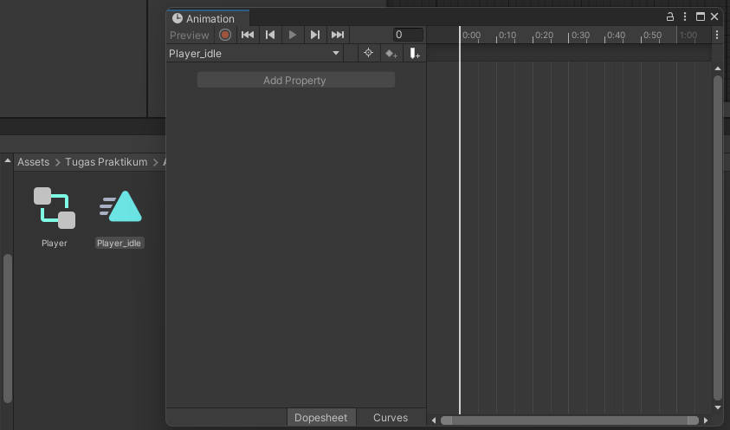

1. Kemudian masukan gambar player_idle_0, sampai player_idle_10. Kemudian lebarkan setiap keyframe dari gambar player_idle menjadi frame ke 55 untuk memberikan durasi yang cukup.

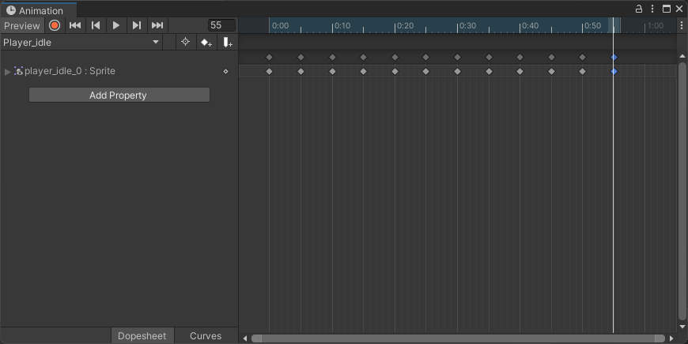

1. Buat animasi baru, Klik pada “Player_idle” kemudian pilih Create New Clip, dan beri nama “Player_run”, Simpan pada Folder Animator.

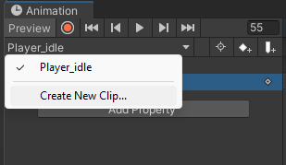

1. Kemudian masukan gambar animation player_run_0, sampai player_run_11. Kemudian pada panel timeline perlebar jarak diantara keyframe yang ada hingga frame ke 55 untuk mengatur durasi animasi yang tidak terlalu cepat.

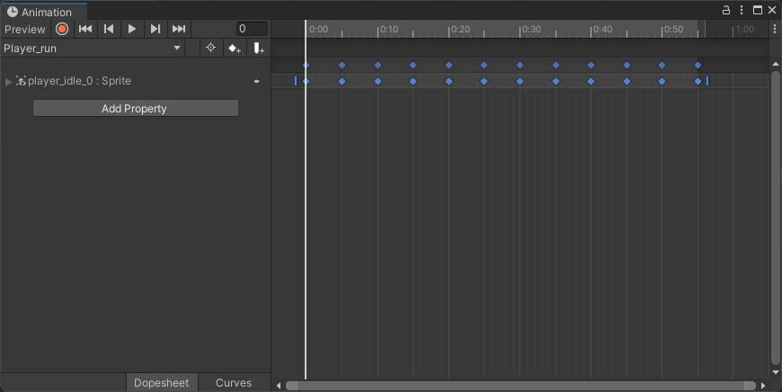

1. pilih ke menu Animator yang telah dibuka sebelumnya dan akan tampil seperti berikut

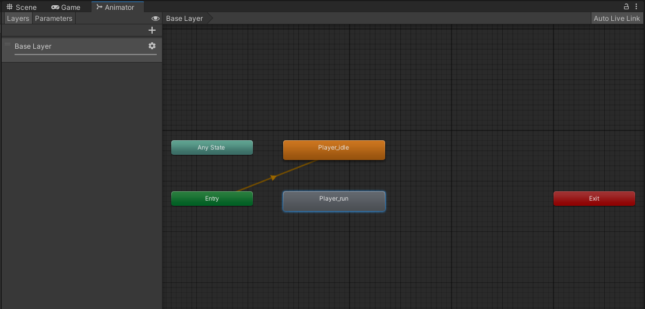

1. Kemudian buat transisi antara player_idle dan player_run dengan cara klik kanan pada player_idle dan pilih *Make* *Transition*dan tarik ke player_run.

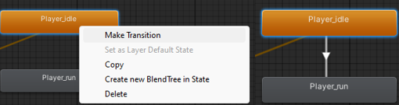

1. Masuk ke tab parameter, tambahkan tipe data bdengan cara tekan icon tambah dan ubah namanya menjadi “Blend

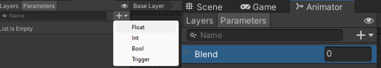

1. Klik panah putih yang mengarah pada node player_run pada workspace animator, kemudian klik icon +, atur menjadi blend, dengan value 0.01

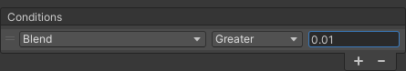

1. Pada bagian *settings* hilangkan centang pada has exit time dan atur nilai transition duration menjadi 0.

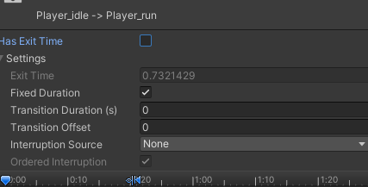

1. Buat transisi juga dari player_run ke player_idle dengan cara klik kanan pada player_run dan pilih Make Transition.

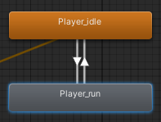

1. Tambahkan parameter transisi dengan tipe data Float. Klik ikon tambah dan rename menjadi “Blend”. Setelah itu, ubah operator dari Greater menjadi Less dan atur nilainya menjadi 0.01.

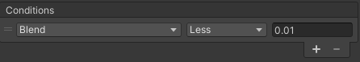

1. Pada bagian Settings, hilangkan centang pada Has Exit Time dan atur nilai Transition Duration menjadi 0.

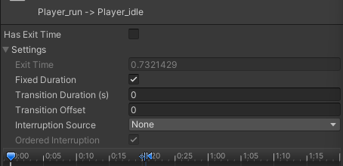

1. Agar animasi dapat sesuai ketika berjalan, buka script Player dan tambahkan source code berikut pada class Player.

|  |
| --- |
| Public Animator animator; |

1. Tambahkan Script Komponen Animator, pada void awake().

|  |
| --- |
| animator = GetComponent<Animator>(); |

1. Dan pada fungsi FixedUpdate tambahkan source code berikut, pada void FixedUpdate().

|  |
| --- |
| Animator.SetFloat(“Blend, Mathf.Abs(rb.velocity.x)); |

1. Kemudian buat animasi baru tekan tulisan “Player_run” kemudian pilih **Create New Clip**, dan beri nama “Player_jump”

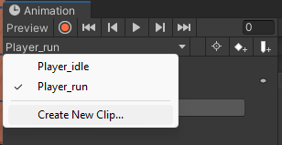

1. Pada folder player jump lalu pilih gambar player_jump, kemudian drag ke tab Animation.

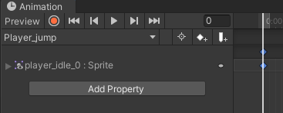

1. Buat animasi baru dengan cara tekan tulisan “Player_jump" kemudian pilih Create New Clip, dan beri nama “Player_fall”

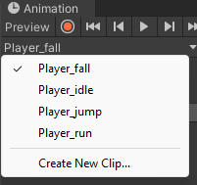

1. Pada folder player fall lalu pilih gambar player_fall, kemudian drag ke tab Animation.

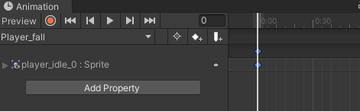

1. Kemudian untuk menambahkan animasi ketika melompat. Klik kanan pada menu Animator, di area kosong , pilih Create State>From New Blend Tree.

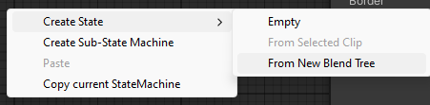

1. Pada menu inspector, ubah namanya menjadi jumping

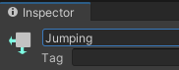

1. Pada menu Parameteres tambahkan parameter tipe data Float tekan icon + dan ubah namanya menjadi “Blend Jump”

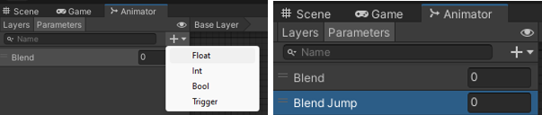

1. Pada menu Animator, Klik dua kali pada Blend Tree “Jumping”, Tekan pada Blend Tree. Klik 2X Blend Tree “Jumping”, pada inspector ubah parameter menjadi “Blend Jump”

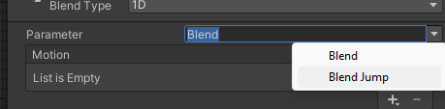

1. Buka menu Inspector, tekan icon + dan pilih Add Motion Field. Tambahkan dua Motion Field

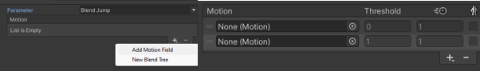

1. Klik bagian icon None (Motion), maka akan muncul Windows Motion, Tambahkan Sesuai dengan urutan.

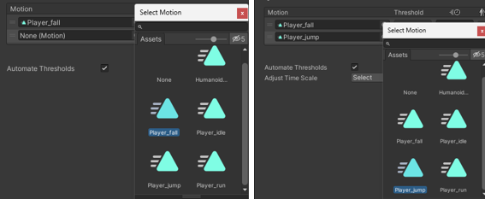

1. Hilangkan centang “Automate Thresholds” dan atur nilai Threshold seperti berikut

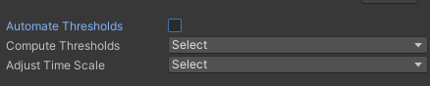

1. Kembali ke Base Layer, klik kanan Any State, pilih Make Transition dan arahkan panahnya ke Jumping

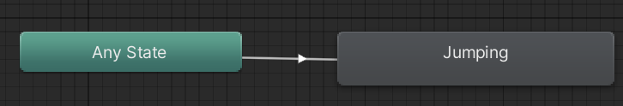

1. Klik kanan Jumping, pilih Make Transition dan arahkan panahnya ke Player_idle dan Player_run

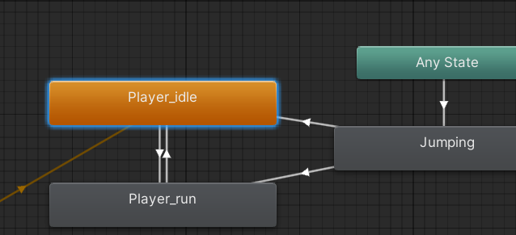

1. Tambahkan parameter transisi dengan tipe data Bool tekan icon + dan ubah namanya menjadi “Jumping”

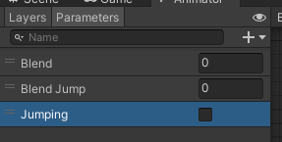

1. Klik panah yang mengarah ke Jumping, pada inspector tambahkan condition, pilih condition Jumping dan ubah nilainya menjadi true

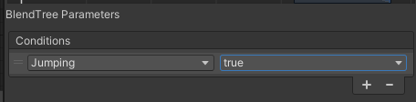

1. Klik Settings dan ubah nilai Transition Duration menjadi 0 dan hilangkan centang Has Exit Time

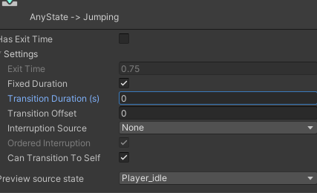

1. Klik panah yang mengarah ke **Player_idle** dan **Player_run**, pada **inspector** tambahkan **condition**, pilih **condition Jumping**, pada arah panah ke **player_idle** ubah menjadi **false**, pada arah panah ke **player_run** ubah menjadi **true.**

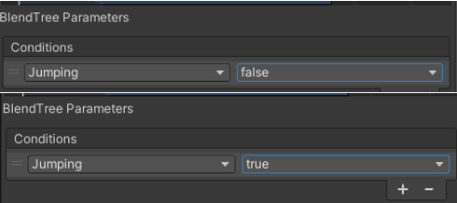

1. Klik Settings dan ubah nilai Transition Duration menjadi 0 dan hilangkan centang Has Exit Time

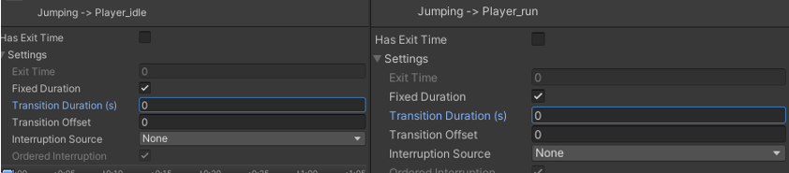

1. Buka script Player, dan tambahkan source code berikut pada fungsi update

|  |
| --- |
| Animator.SetBool(“Jumping”, true); |

1. Pada Fungsi FixedUpdate tambahkan seperti berikut

|  |
| --- |
| Animator.SetFloat(“Blend Jump”, rb.velocity.y); |

1. Tambahkan baris kode seperti dibawah ini dalam method GroundCheck

|  |
| --- |
| Animator.SetBool(“Jumping”, !isGrounded); |

1. Setelah itu coba play game tersebut kemudian cek pergerakan animasi yang sudah di tambahkan

